МЕНЮ ЗАВТРАКИ
КАШИ
Каша овсяная. ЦЕНА 230 рублей
Состав: овсянка готовая, сахар, соль, молоко, сливочное масло.
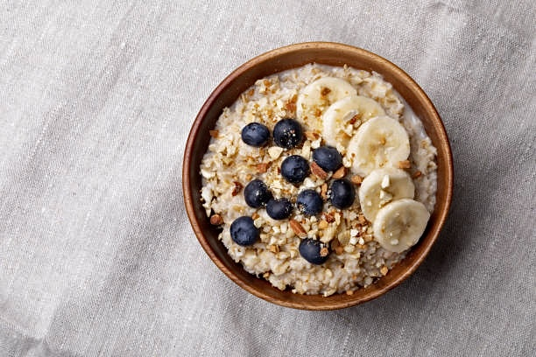

Каша рисовая. ЦЕНА 230 рублей
Состав: рис, соль, сливочное масло, сахар, молоко.
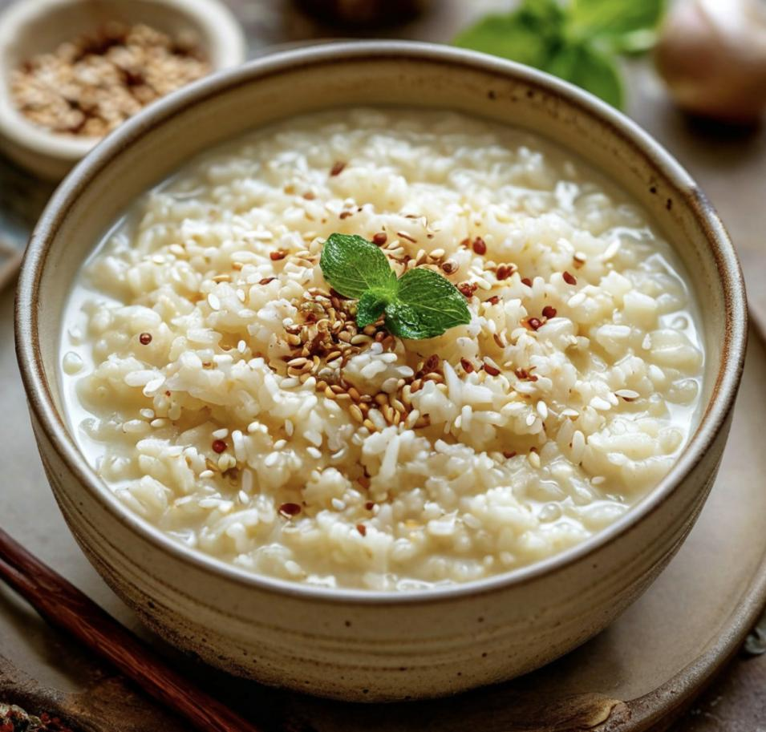
Каша кукурузная. ЦЕНА 230 рублей
Состав: кукурузная крупа, молоко, соль, сахар, масло сливочное.
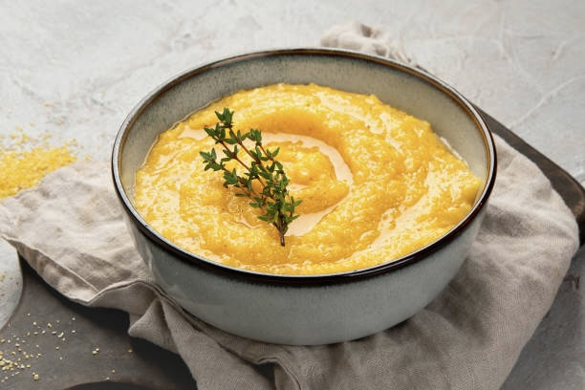

Топпинги: сублимированная малина, сушенный банан, джем (абрикосовый, черничный, малиновый), орехи, мед.

Гречотто, ЦЕНА 290 Рублей
Состав: греча, пармезан, масло сливочное, сливки, яйцо пашот.
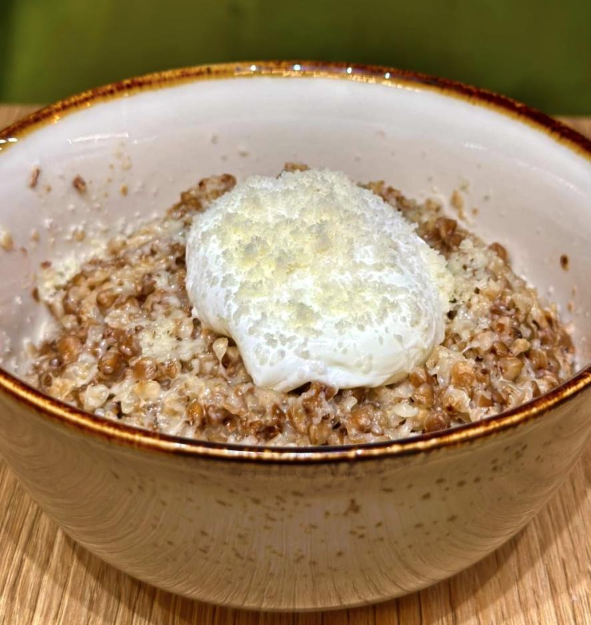
Яичница «По-домашнему», ЦЕНА 280 руб
Состав: курочка, помидор, яйцо, зелень, растительное масло, специи.
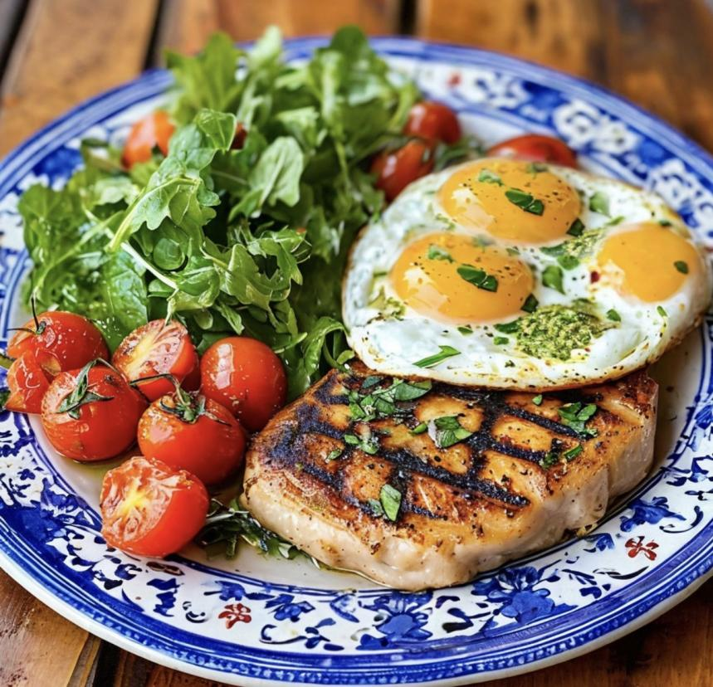

Омлет с помидорами и брынзой, ЦЕНА 320 руб
Состав: лук, помидор, сыр брынза, масло сливочное, яйцо, сливки.
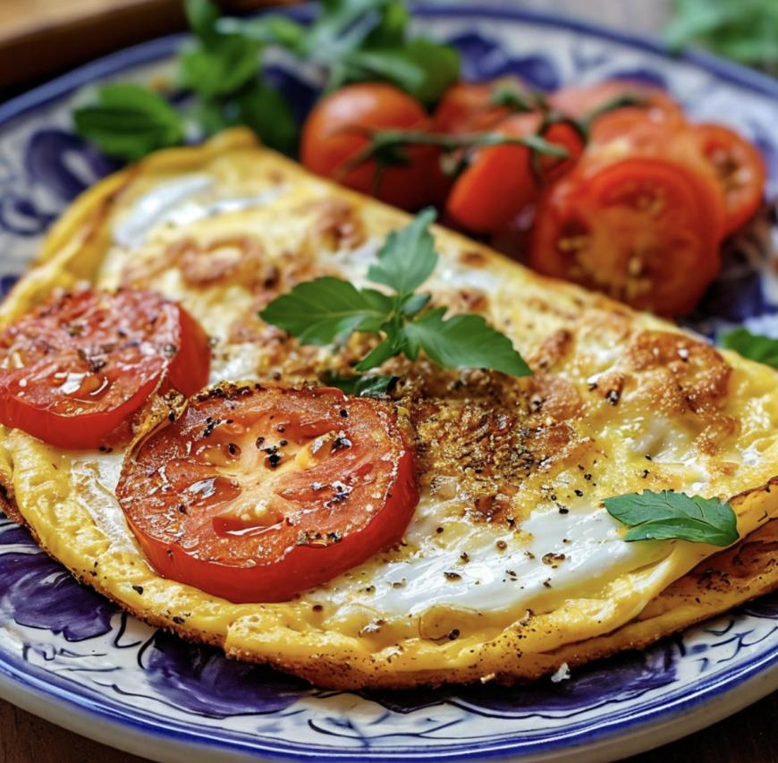

Английский завтрак, ЦЕНА 590 руб
Состав: грибы, яйца, бекон, белая фасоль в томатном соку, томаты, тосты, колбаски, горчица.
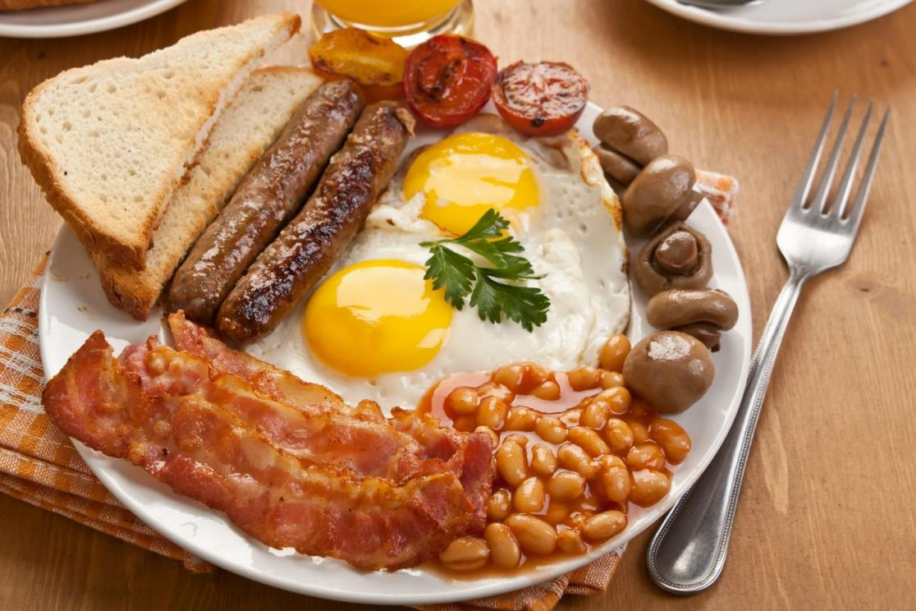

Шакшука, ЦЕНА 280 руб
Состав: яйца, перец болгарский, лук, бекон, томатная паста, соль, сахар, зелень, зеленое масло, тосты.
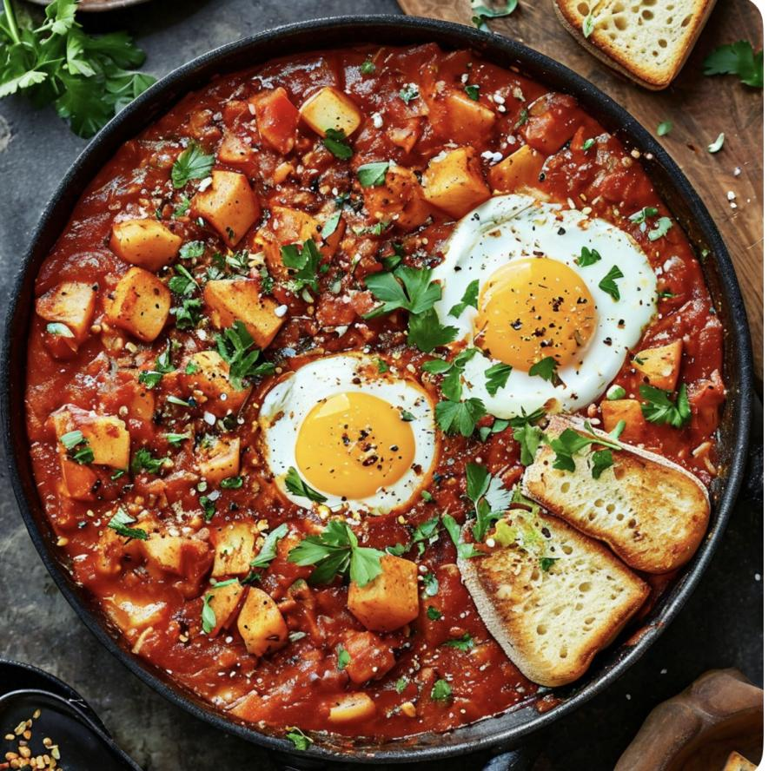
Омлет с лососем и авокадо, ЦЕНА 690 руб
Состав: яйцо, лосось, авокадо, руккола, зеленое масло.
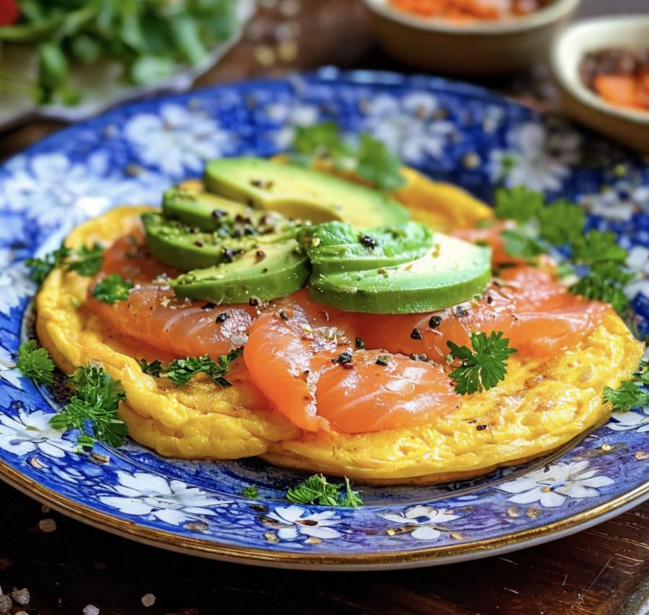

Драники из цуккини со сметаной, ЦЕНА 290 руб
Состав: цукини, яйцо, мука, соль, масло.
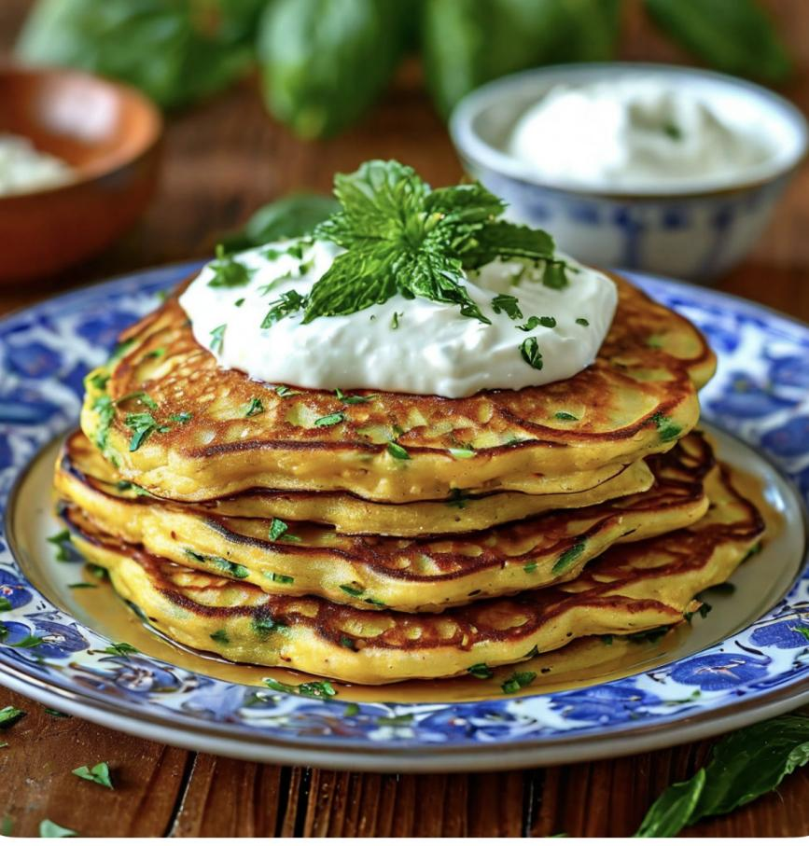

Топпинги:
- салат/помидоры/шпинат/грибы +50р
- бекон/курочка/сосиска +100 руб
- лосось/креветка/кальмар + 150р

Пышные оладьи (с медом, сметаной, джемом – по вкусу), ЦЕНА 230 руб
Состав: мука пшеничная, яйцо куриное, молоко коровье, сливки, сметана, сахарный песок, масло сливочное, масло растительное.


Сэндвич с курицей, ЦЕНА 390 руб
Состав: хлеб, соус цезарь, кура, айсберг, сыр, томат.
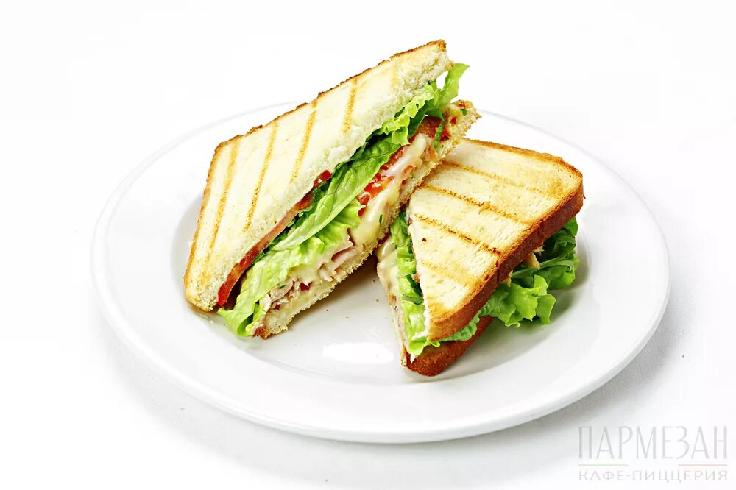

Сэндвич Пепперони, ЦЕНА 290 руб
Состав: хлеб, соус, пепперони, руккола, сыр, томат.
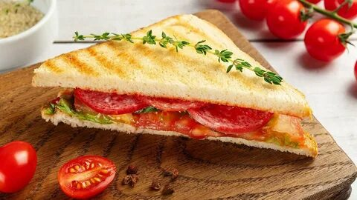

Салат с овощной, ЦЕНА 250 руб
Состав: помидоры, огурцы, сметена/масло, зелень, лук (по желанию) .
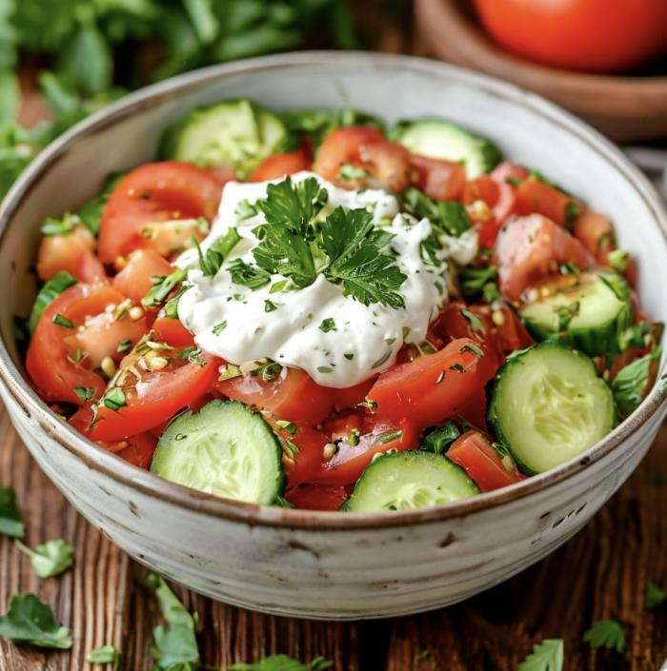

Салат Греческий, ЦЕНА 290 руб
Состав: огурец, свежий томат, сладкий болгарский перец, репчатый лук, брынза, оливки, лимон , масло оливковое, соль, перец.
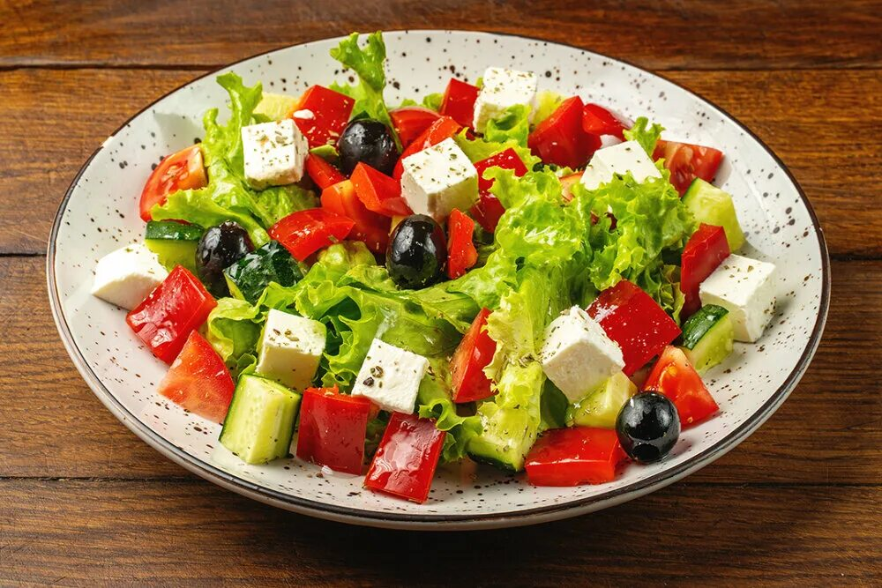
Салат Цезарь с курицей, ЦЕНА 360 руб
Состав: перепелиное яйцо, салат айсберг, куриное филе, помидоры черри, сухарики, пармезан, чеснок, растительное масло, соль
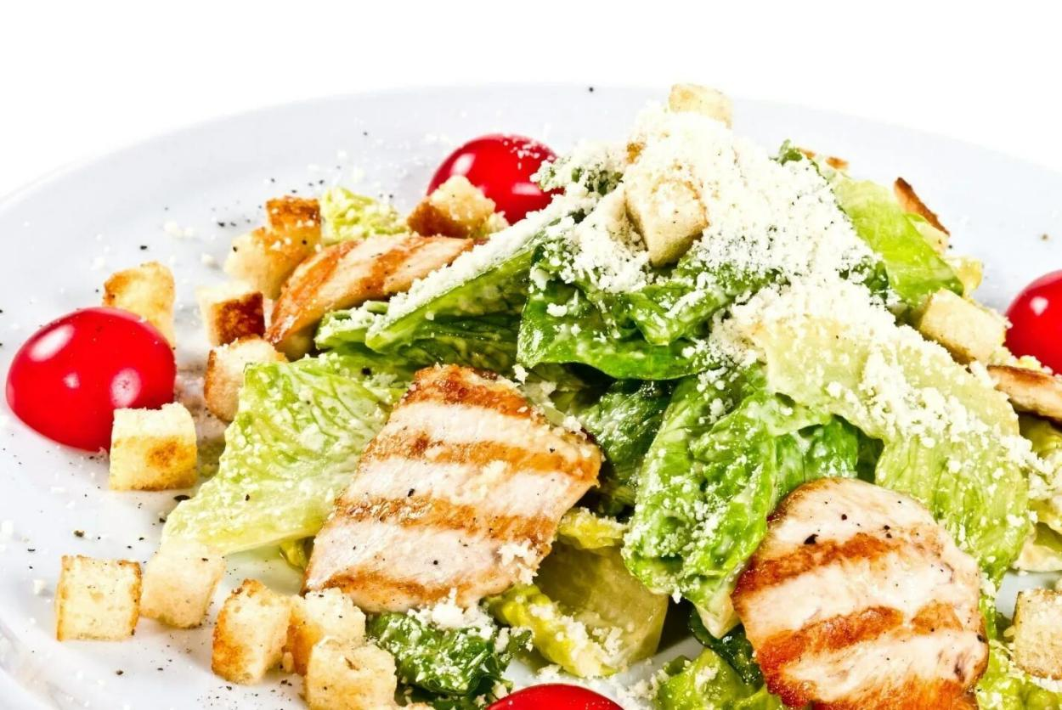

Роллы с курицей, ЦЕНА 280 руб
Состав: айсберг, курица, помидор, огурец, соус цезарь, чеддер, лаваш.
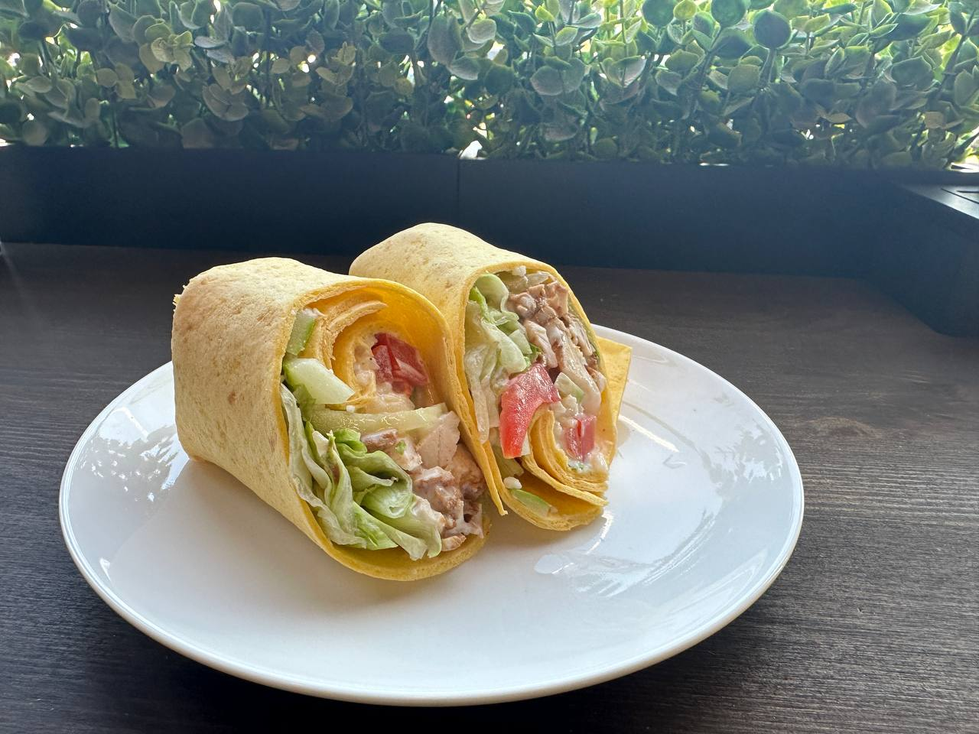

Роллы с красной рыбой, ЦЕНА 380 руб
Состав: айсберг, семга или лосось, помидор, огурец, соус цезарь, чеддер, лаваш.
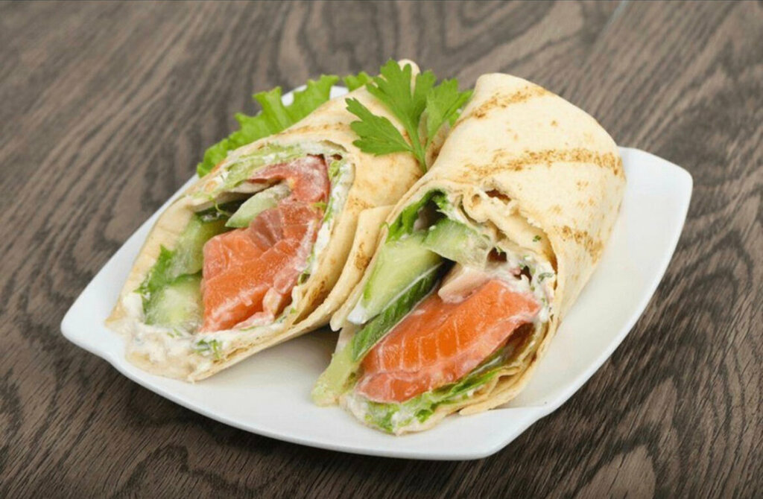

Паста карбонара, ЦЕНА 440 руб
Состав: спагетти, сливки, бекон, яйцо.
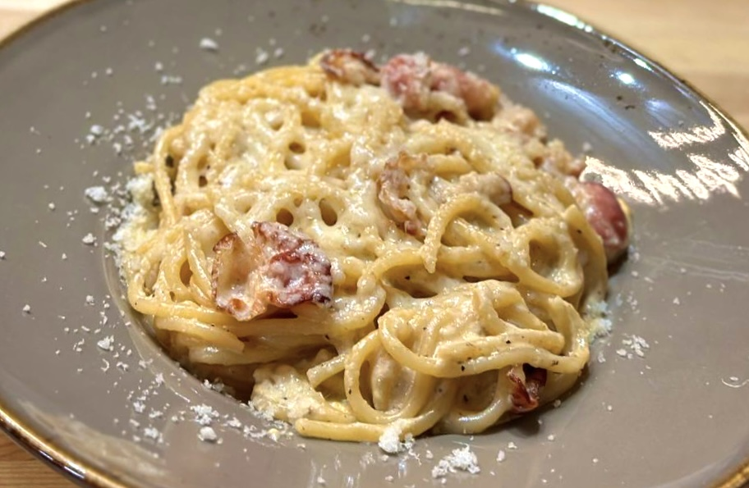

Паста Аморе, ЦЕНА 390 руб
Состав: спагетти, вяленые томаты, томаты мутти.
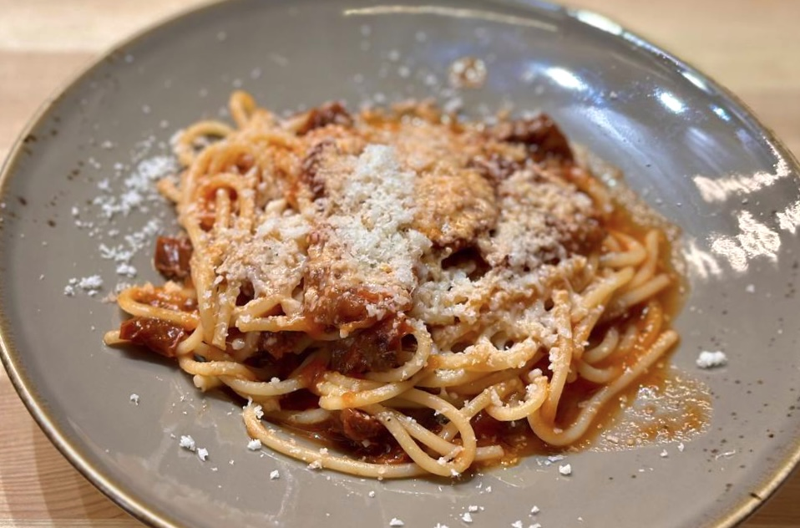

Домашние пельмени, ЦЕНА 350 руб
Состав: пельмени (фарш свино-говяжий), вода, соевый соус, сметана.
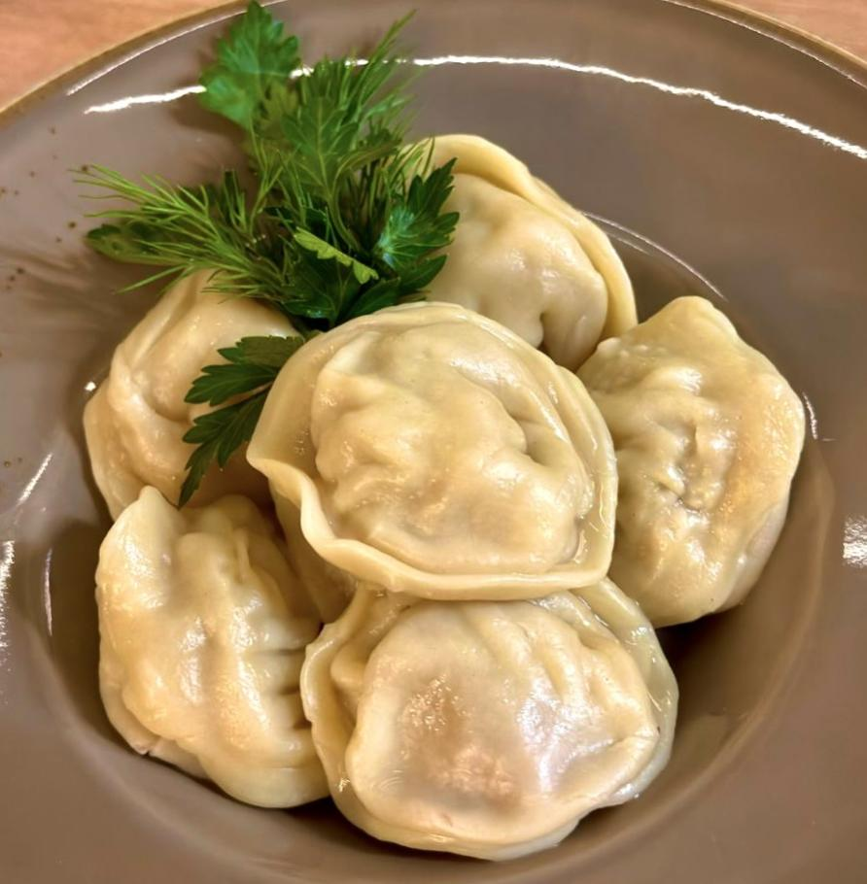
Вареники с картофелем / с картофелем и грибами, ЦЕНА 250 руб
Состав: мясо для бульона, лук, морковь, картофель, свекла, соль, перец.
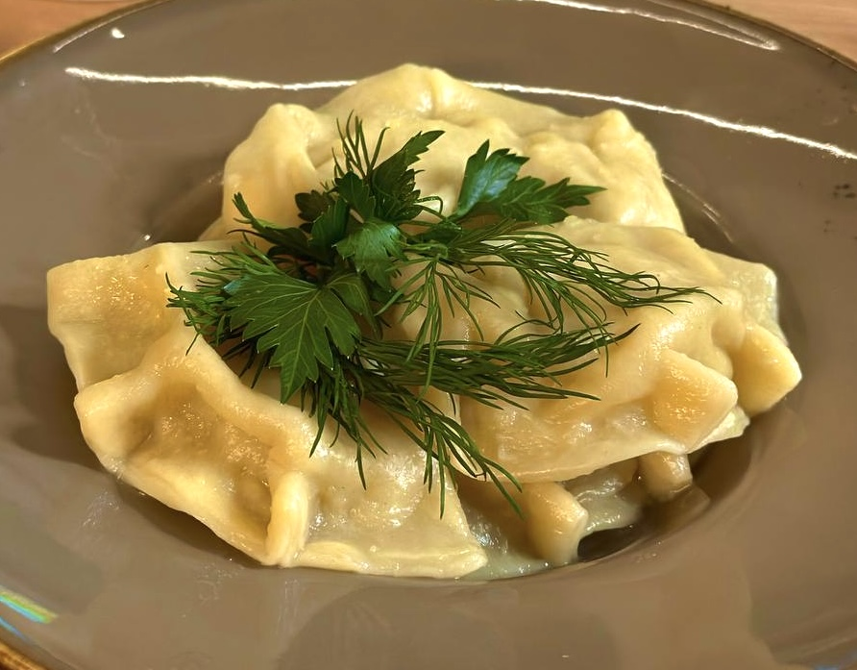

Венские вафли с творожным сыром, лососем и яйцом пашот, ЦЕНА 690 руб
Состав: мука, сахар, молоко,соль, разрыхлитель теста, творожный сыр, лосось, яйцо пашот, руккола.
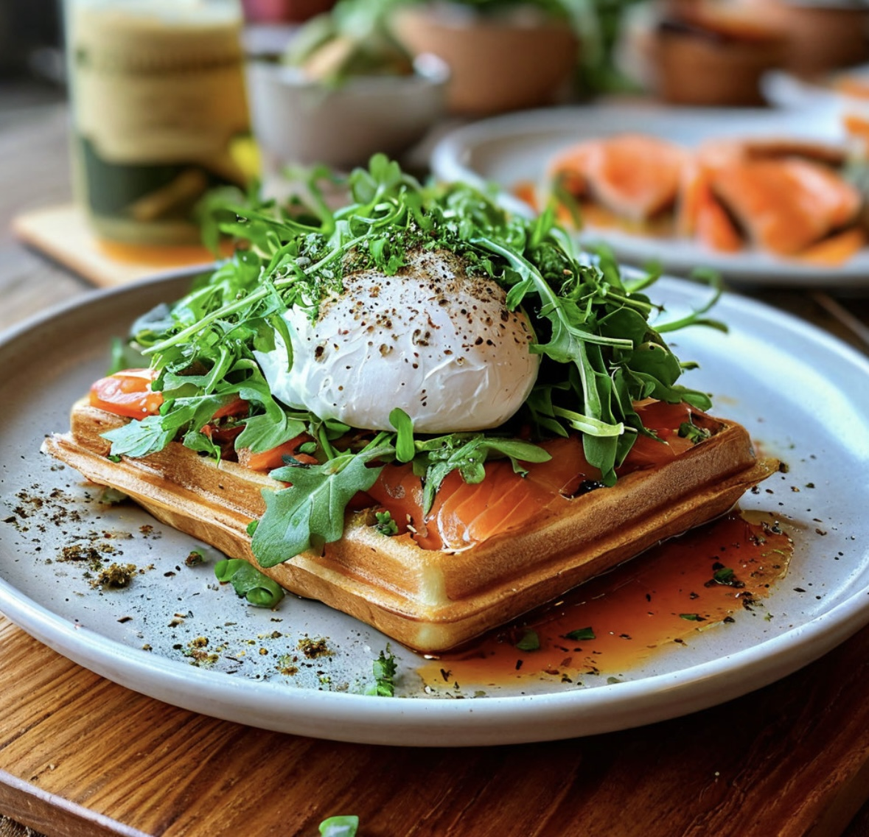
Венские вафли с джемом (в ассортименте), ЦЕНА 300 руб
Состав: мука, сахар, молоко, соль, разрыхлитель теста, ванилин, джем.
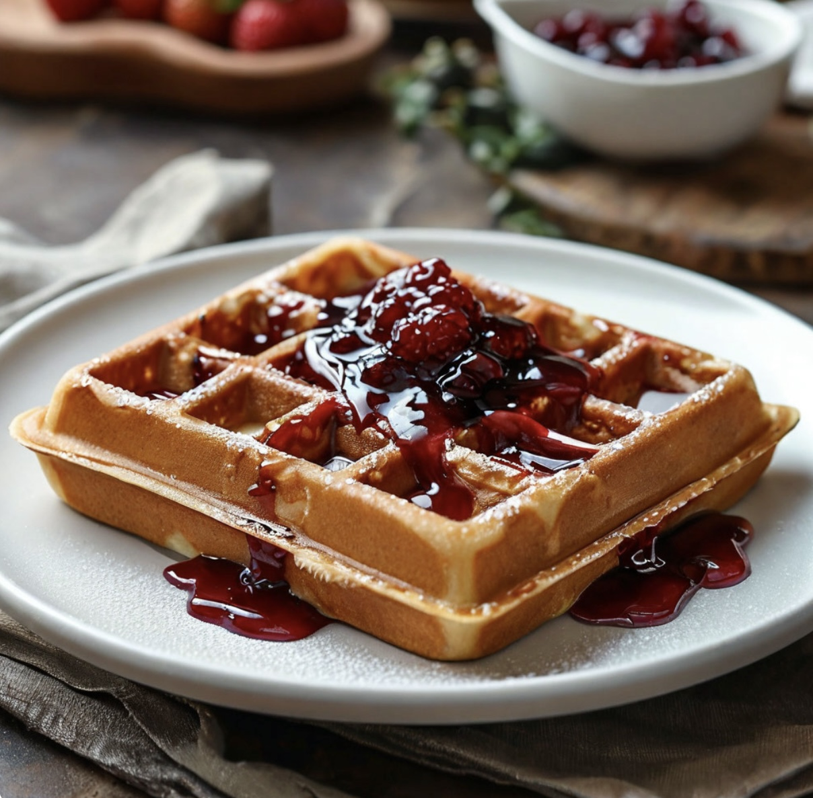

Венские вафли с мороженым (в ассортименте), ЦЕНА 350 руб
Состав: мука, сахар, молоко, соль, разрыхлитель теста, ванилин, мороженое.
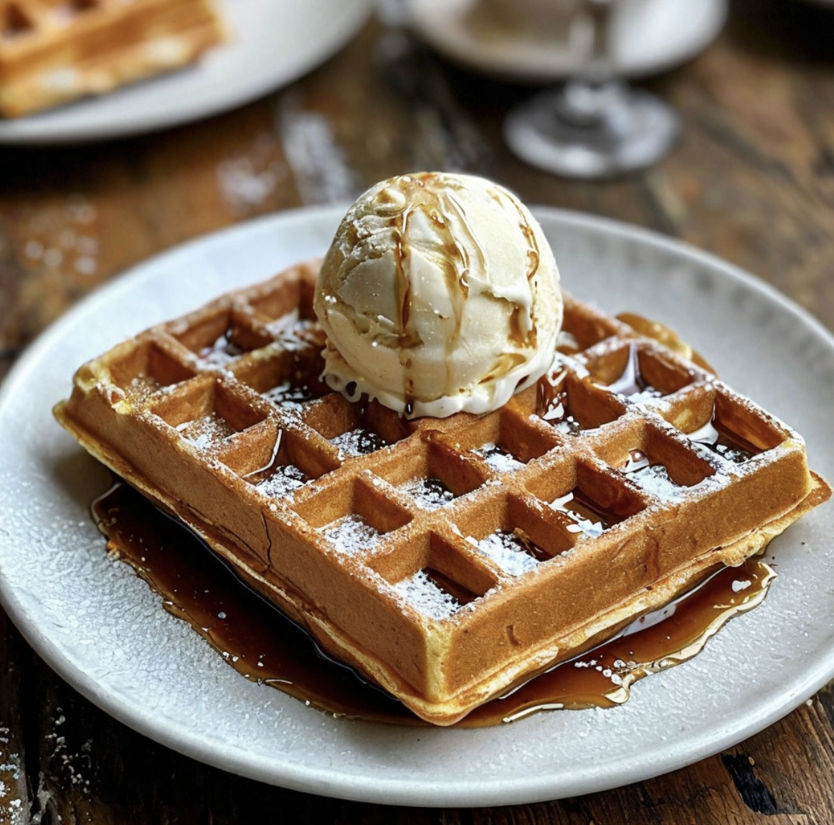
Вафли домашние, ЦЕНА 95 руб/шт
Состав: масло сливочное, мука, яйца, сахар.
Начинка:
- Вареная сгущенка - 150 руб
- Творожная - 150 руб


Римская пицца «Маргарита», ЦЕНА 510 руб
Состав: корж, томатная основа, моцарелла, томаты черри, соус песто.
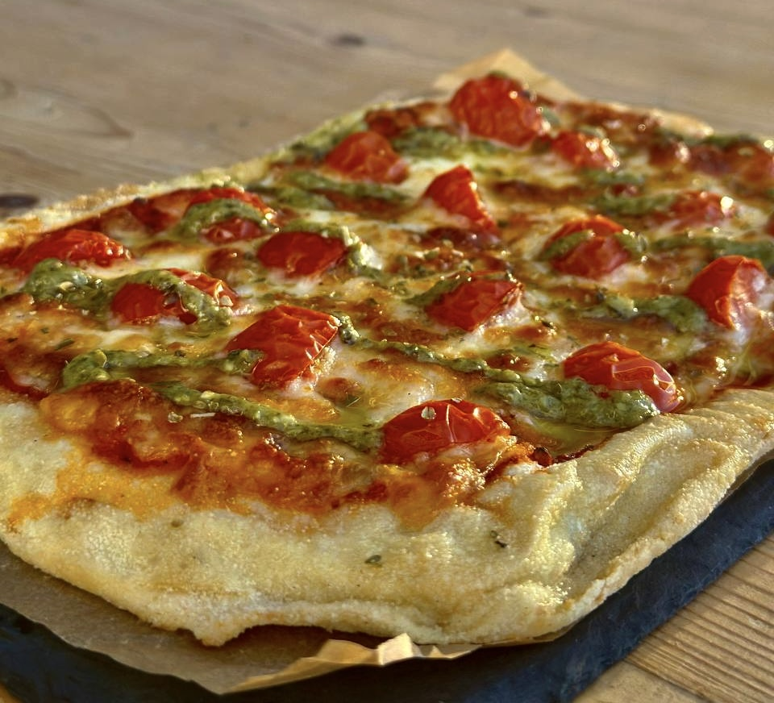

Римская пицца «Пепперони», ЦЕНА 590 руб
Состав: корж, томатная основа, колбаски пепперони, моцарелла, орегано.
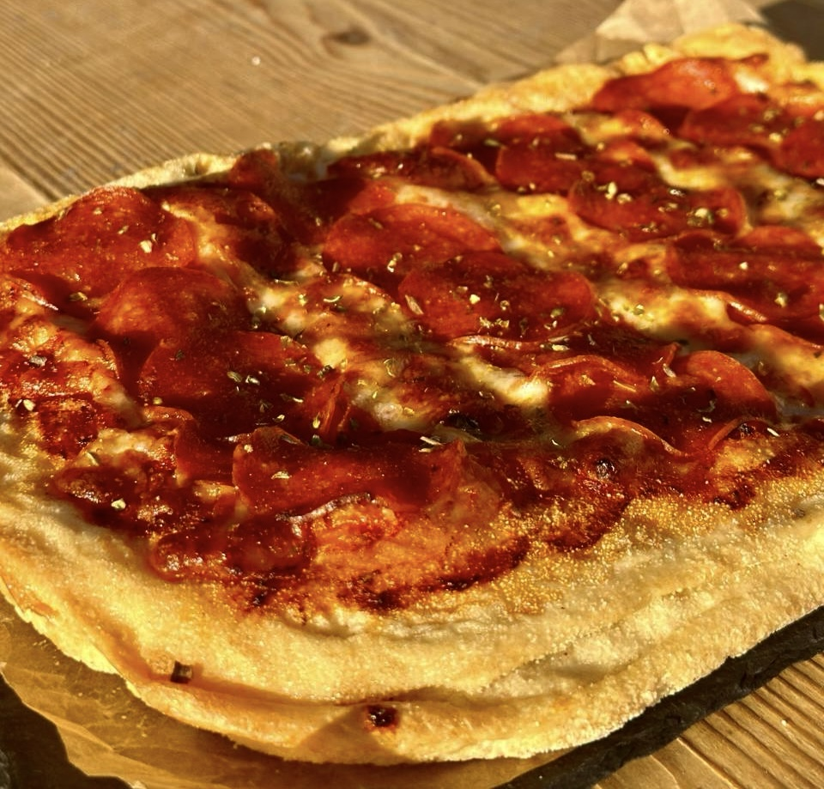
Римская пицца «Лосось-песто», ЦЕНА 690 руб
Состав: корж, томатная основа, моцарелла, лосось, соус песто.
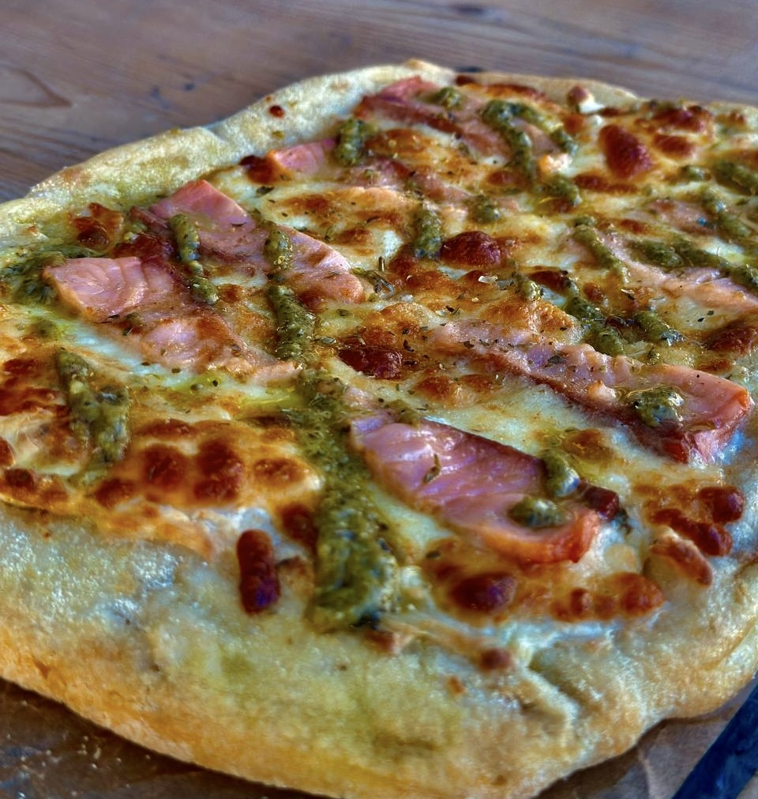

Римская пицца «Курица-песто», ЦЕНА 570 руб
Состав: корж, томатная основа, моцарелла, куриное филе, соус песто.
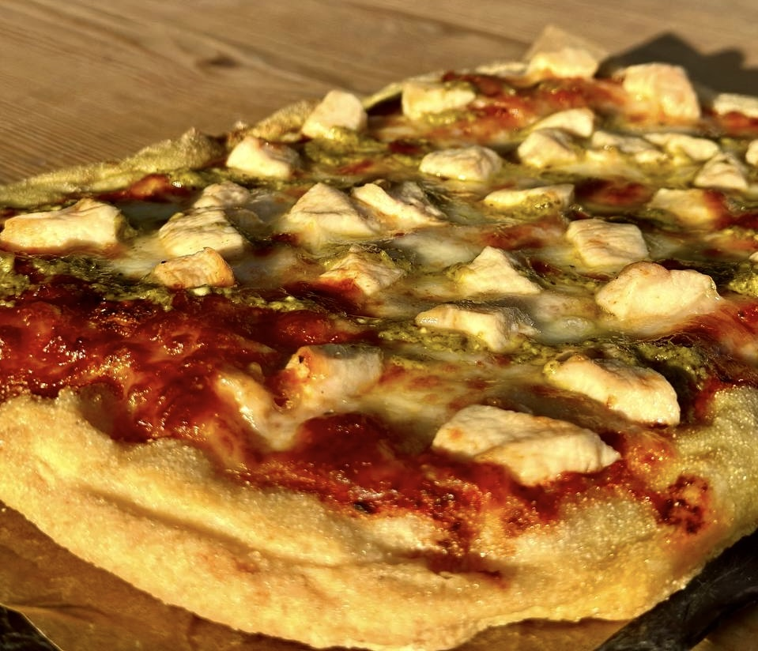
Римская пицца «Бекон-халапеньо», ЦЕНА 590 руб
Состав: корж, томатная основа, моцарелла, бекон, халапеньо.
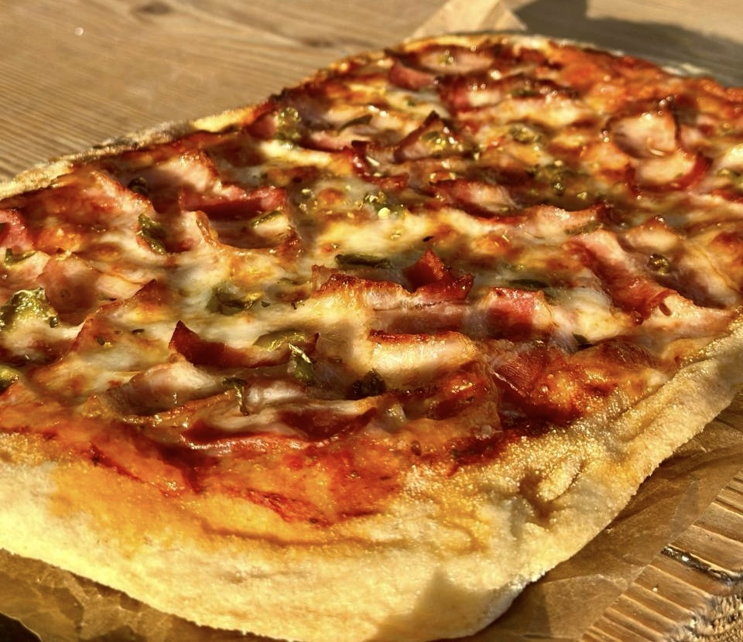

Римская пицца «Бьянка», ЦЕНА 560 руб
Состав: корж, сливочный сыр, моцарелла, помидоры черри.
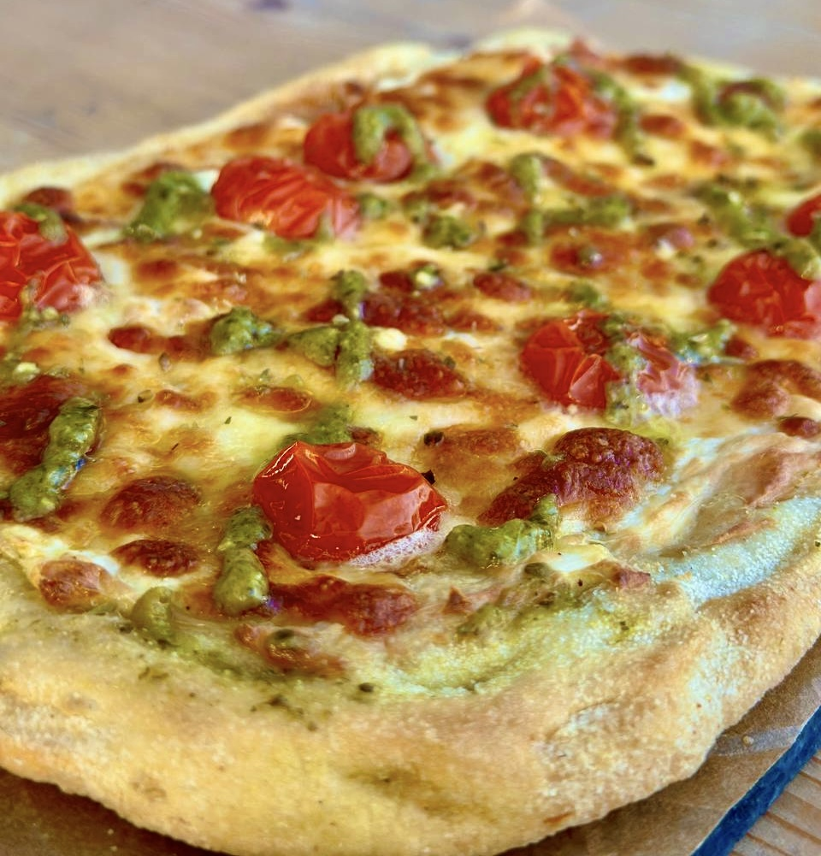
Киш с курой классический на песочном тесте, ЦЕНА 280 руб
Состав: куриное филе, молоко, сливки, цветная капуста, яйцо, мука, сыр моцарелла, песочное тесто.
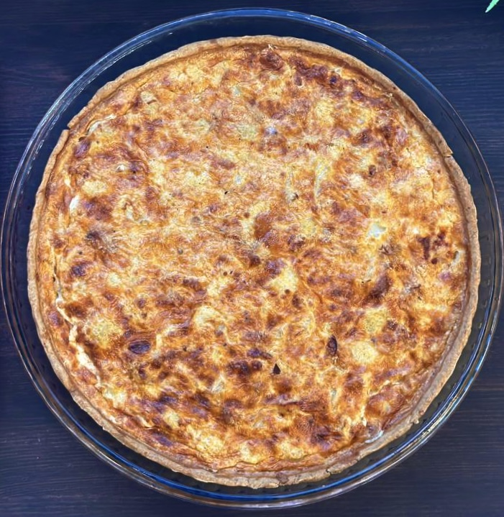

Киш с курой классический на слоеном тесте фило, ЦЕНА 280 руб
Состав: куриное филе, молоко, сливки, цветная капуста, яйцо, мука, сыр моцарелла, слоеное тесто.
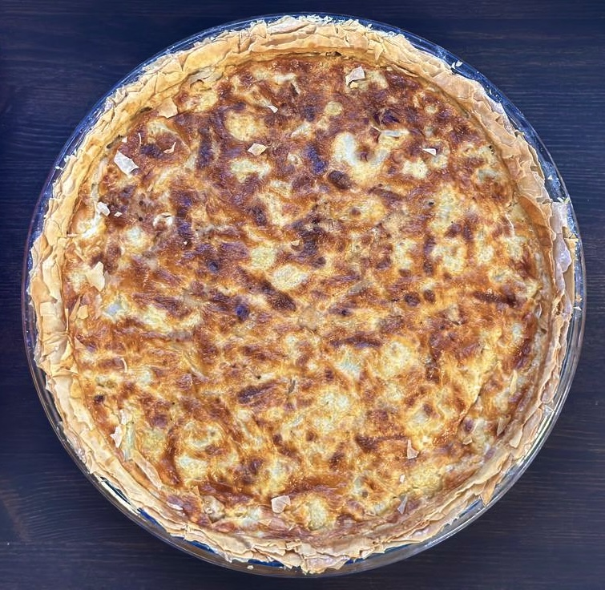
Киш с форелью классический на песочном тесте, ЦЕНА 350 руб
Состав: форель, брокколи, сливки, молоко, яйца, песочное тесто.
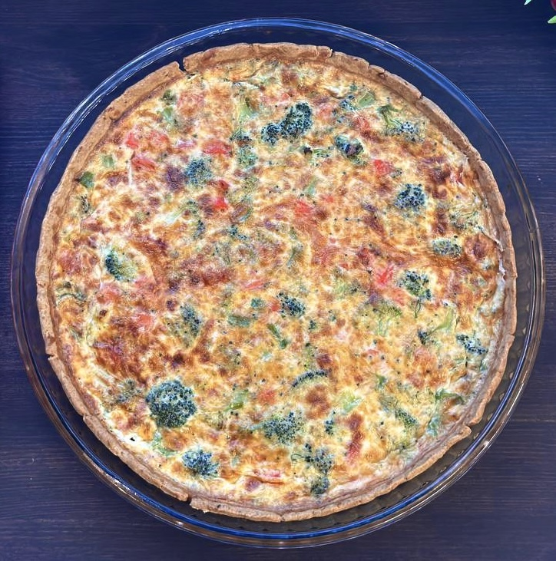

Киш с форелью на слоеном тесте фило, ЦЕНА 350 руб
Состав: форель, брокколи, сливки, молоко, яйца, слоеное тесто.
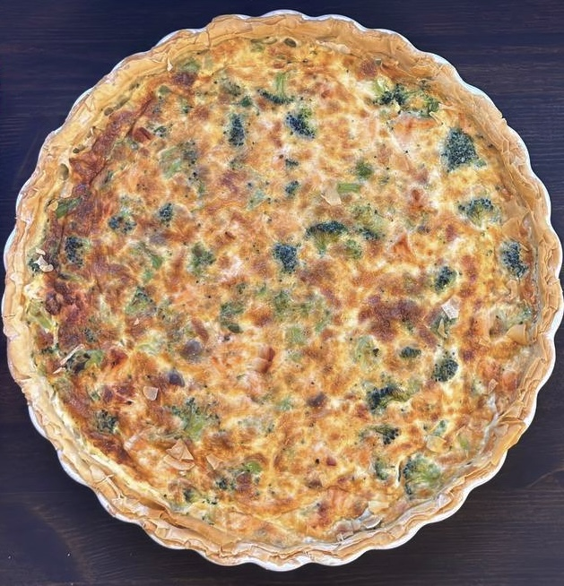
Киш с брынзой и шпинатом классический на песочном тесте, ЦЕНА 280 руб
Состав: тесто песочное, шпинат, брынза, моцарелла, сливки, молоко.
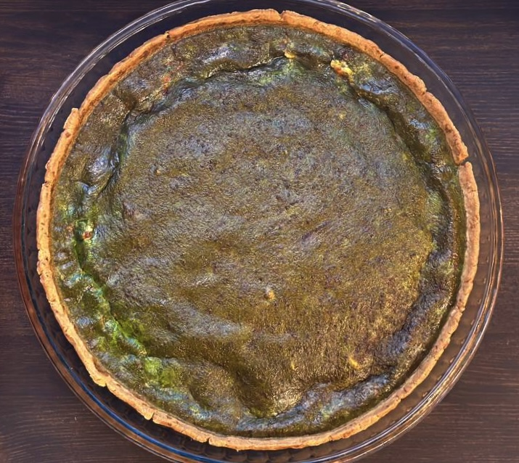

Киш овощной классический на песочном тесте, ЦЕНА 280 руб
Состав: тесто песочное, сливки, молоко, болгарский перец, цукини, томаты черри, шампиньоны.
